PRESSEMITTEILUNG
Schwäbisch Hall, den 10.04.2018

Vom Messe-Gimmick zum Muss für Hidden Champions
Experten-Roundtable zur Zukunft von VR und AR im Maschinenbau

Virtuelle Realität begeistert nicht nur Gamer. Bei Optima loten mehrere Abteilungen im Rahmen von Optima Total Care die Möglichkeiten der Virtual und Augmented Reality aus. Im Gespräch mit VR-Papst Dr. Christoph Runde diskutieren vier Optima Vertreter, wie Planer, Werker und Service-Leute in die digitale Infrastruktur integriert werden können. Die einhellige Meinung: Hidden Champions von morgen sind datengetrieben – und zeigen heute eine hohe Innovations- und Investitionsbereitschaft.

Eine Technologie, die noch in den Kinderschuhen steckt, lässt oft zweifeln. Ist das nur Spielerei? Gibt es einen tatsächlichen Nutzen? Wird sie auch noch in 20 Jahren Relevanz haben – oder ist das ein Hype, den wir in zwei Jahren schon wieder vergessen können? Bei Virtual Reality (VR) und Augmented Reality (AR) kommt noch eine Frage dazu, berechtigterweise: Soll das für den Industriesektor tatsächlich von Wert sein?

Ganz klar: Ja. AR/VR Anwendungen bringen vielen Branchen Vorteile. Anfangs waren es in erster Linie Großkonzerne wie die Erdölförderer, Flugzeugbauer oder die Automobilbauer, bei denen AR/VR-Methoden kommerziell genutzt wurden. Inzwischen trifft man Menschen mit VR- und AR-Brillen immer häufiger auf Technik-Messen an. Auf der Interpack im Frühjahr 2017 etwa, wo einige Spezialmaschinenbauer ihre VR- und AR-Anwendungen zeigten. Die Brillenträger murmelten irgendwelche Kommandos und vollführten im luftleeren Raum kleine Gesten, als wollten sie dort einen Schalter umlegen. Welches Geschäftsmodell steckt dahinter? Optima sieht gleich in drei Anwendungsfeldern einen großen Nutzen: im Engineering, im Service und im Rahmen von Schulungen, so die Quintessenz unserer Roundtable- Diskussion im Juli 2017, der auch VR-Experte Dr. Christoph Runde, Leiter des Virtual Dimension Center Fellbach beipflichtete.

„Mixed Reality für Serviceleute ganz selbstverständlich“

Einer, der vor allem Mixed-Reality-Anwendungen eine große Zukunft im Spezialmaschinenbau vorhersagt, ist Michael Wratschko, Gruppenleiter Service bei Optima Nonwovens. Er stellte zusammen mit Kollegen auf der Interpack vor, wie die erweiterte Realität Service-Mitarbeiter und Kunden künftig unterstützen kann. „Anfangs dachten wir: So eine Holo-Lens ist ein toller Messe-Gag. Da bleiben die Besucher stehen“, gibt Wratschko zu. „Im Fokus standen für uns Mixed-Reality-Anwendungen auf dem Tablet.“ Doch eine Adaption für die HoloLens, die mit Anleitungen und Lehrvideos bei Instandhaltungsaufgaben unterstützt, stieß bei zahlreichen Besuchern auf äußerst großes Interesse. „Viele Kunden wollen nun damit starten“, berichtet Wratschko, „bei einem unserer größten Kunden haben wir bereits damit begonnen, eine Mixed-Reality-Service-Anwendung mit HoloLens einzuführen.“

Wratschko sieht die Technologie dennoch in den Kinderschuhen. „Aber die drücken inzwischen schon“, meint sein Mitarbeiter Arne Sanwald und beschreibt seine Vision: „Es wird wenige Jahre dauern, bis Mixed Reality als Handwerkszeug für die Serviceleute ganz selbstverständlich sein wird. Sie werden die Brille, natürlich eine deutlich komfortablere Variante als heute, morgens aufsetzen und mittags wird sie der Kollege in der Kantine darauf aufmerksam machen, dass sie sie immer noch tragen.“ Sondermaschinenbauer wie Optima profitieren nun von großen OEMs im Automobil- und Flugzeugbau, die mit großen Ressourcen Mitte der 1990er Jahre mit VR-, AR- und Mixed-Reality-Methoden zu experimentieren begannen, ist Dr. Christoph Runde überzeugt. „Im Produktentwicklungsprozess sind dort bereits virtuelle Quality Gateways festgeschrieben. So weit ist die mittelständisch geprägte Maschinenbau-Branche noch nicht, auch wenn etliche Firmen bereits VR-Methoden zur Entwicklungsunterstützung nutzen.“

„Mit dem digitalen Zwilling zum virtuellen Prototypen“

Dies bestätigt Gustav Marwitz aus dem Optima Engineering: „Wir nutzen VR, um uns unsere Konstruktionen im Detail anzuschauen. So entdecken wir Möglichkeiten, sie zu verbessern, bevor sie in Stahl gegossen sind. Mit dem sogenannten digitalen Zwilling sichern wir beispielsweise Zugänglichkeiten für die Instandhalter bereits am virtuellen Prototypen ab.“ Seit Dezember 2015 können die Planer dazu die Virtual Wall (Powerwall) im VR Center des Vereins Packaging Valley Germany in Schwäbisch Hall verwenden. „Vor fünf Jahren haben wir begonnen, uns mit der Logiksimulation zu beschäftigen. Doch die Werkzeuge waren damals für den Maschinenbau noch nicht wirklich geeignet, zum einen die Kostenstruktur, zum anderen die Anwendbarkeit betreffend“, erinnert sich Marwitz. Seitdem ist viel passiert. Im Engineering fokussiert sich Optima nicht ausschließlich auf den reinen Entwicklungsprozess; in der Opportunity-Phase werden Kunden ebenso virtuell mit einbezogen wie bei Design-Reviews. Dr. Runde bekräftigt: „Alles, was man vor dem eigentlichen Bau einer Anlage erledigen kann, kostet um ein Vielfaches weniger als das Nacharbeiten mit der Flex.“

Nicht zu unterschätzen sind die neuen Techniken als Motivator. Das gilt intern, aber auch extern. Die Optima Kundenbetreuer berichten von begeisterten Reaktionen der Kunden, die ihre Anlage im VR Center erstmals virtuell erlebten. Eine große Bereitschaft sei da, sich mit Detailfragen aus dem Blickwinkel eines Operators oder des Instandhaltungspersonals bereits in der Planungsphase zu beschäftigen. Arne Sanwald beobachtet den Motivationseffekt insbesondere bei der jüngeren Generation. Man könne einfach mal eine HoloLens ins Entwicklerbüro stellen, dann würden sich die Mitarbeiter ganz automatisch mit den Möglichkeiten auseinandersetzen. Sanwald rechnet mit einer deutlichen Verbesserung der Technik, die Marwitz heute immerhin schon zufriedenstellend findet. Dr. Runde hält es sogar für möglich, dass die Neuauflage der zwischenzeitlich totgesagten Google-Glasses mit Fokus auf Industrieanwendungen frischen Wind in diesen Markt bringen könnte. Auch eine nächste Version der HoloLens werde es geben. „Die Brille ist als weiteres Interface nicht mehr wegzudenken, um an Daten und Informationen zu gelangen, wenn der Operator oder Maintenance-Mitarbeiter in der Maschinenhalle oder Anlage unterwegs ist“, sagt Runde.

„Leistungsfähiges WLAN als Investition in die Zukunft“

Eine Hürde gilt es jedoch zu nehmen. „Der Nutzen für unsere Kunden steht und fällt mit der Bandbreite der Datenübertragung“, warnt Marwitz mit Blick auf die Einbindung in Industrie 4.0-Anwendungen. Die technische Infrastruktur, etwa ein leistungsfähiges WLAN bereitzustellen, das sei eine Investition in die Zukunft, sind sich die Roundtable-Teilnehmer einig. Auch die Bereitschaft zu Cloud-Anwendungen sowie Investitionen in die Security seien notwendig. „Dann sind derartige Services künftig auch für Sondermaschinen machbar – mit dem entsprechenden Payback, etwa über reduzierte Stillstandzeiten oder die schnellere Inbetriebnahme“, meint Wratschko.

Der Leiter der Gruppenleiter Service bei Optima Nonwovens denkt an die Zeit zurück, als im eigenen Haus die Entscheidung pro VR/AR-Techniken fiel. „Vor fünf, sechs Jahren begannen wir, Kundenfeedback zu sammeln. Das Interesse war da, aber der Markt war noch nicht so reif, dass alle draufsprangen“, erinnert er sich. „Aber wer hundertprozentig sicher sein will, der ist hundertprozentig zu spät. Es ist einfach so. Wer Frontrunner sein will, muss frühzeitig investieren. Das ist unser Motto bei Optima Nonwovens.“ Heute kann sich Wratschko über zahlreiche Anfragen auch aus anderen Industriebereichen, etwa aus dem Pharma- oder Consumer-Sektor, freuen.

„VR-Sitzungen bei der Anlagenentwicklung für das Projekt Zero“

Nun gilt es, dranzubleiben. Die Entwicklungsmethode Engineering 3.0 legt bei Optima die Basis durch Digitalisierung und Simulation, in der ersten Zeit allerdings noch ohne virtuelle Methoden. Das änderte sich, als Ende 2016 die HoloLens für Entwickler verfügbar wurde. „Wir haben die Logiksimulation auf die Brille gebracht“, berichtet Marwitz, „so können wir die Maschine nun virtuell auf dem Schreibtisch platzieren, sie mit einer Steuerung verbinden – und sie fängt an, sich zu bewegen.“ Für die Entwicklung des Projekts ZERO, bei dem radikal reduzierte Formatwechselzeiten bei einem Stapler für Femcare Produkte im Mittelpunkt standen, nutzten die Optima Ingenieure die VR-Umgebung. Unter anderem lag der Fokus auf der Ergonomie. „Unsere komplette Entwicklungsmannschaft hat an den VR-Sitzungen teilgenommen“, erinnert Marwitz, „und dabei gab es bei einigen Konstrukteuren Aha-Effekte.“ Genutzt wurden unter anderem Avatare, deren Größe dem künftigen Nutzer angepasst wurde. 1,40 m große Asiatinnen oder 1,90 m große Nordeuropäer haben eben ganz unterschiedliche Bedürfnisse. Mithilfe des Avatars kann sich auch der mitteleuropäische Konstrukteur hineinversetzen und sogar die Belastung für bestimmte Muskelpartien sichtbar machen.

Ist damit eine Zeitersparnis bei der Konstruktion verbunden? Das nicht, meint Marwitz, aber die Phase der Optimierung werde vorgezogen, sodass die Maschine letztendlich schneller fertiggestellt werden könne. „Früher haben die Konstrukteure noch an der Maschine gearbeitet, wenn die Maschine eigentlich schon fertig war.“ Den Zeitgewinn genau zu beziffern falle schwer bei einer Fehlervermeidungstechnologie, meint Dr. Runde. „Dazu müsste ich wissen, welche Fehler ich ohne die VR-Methode gemacht hätte.“ Ähnlich schwer fällt die genaue Potenzialanalyse bei Anwendungen von Mixed Reality bei Wartung und Instandhaltung. Höchstens eine Abschätzung ist möglich. „Wie viele Servicefälle kann ich über ein einfaches Telefonat lösen? In wie vielen Fällen geht das nicht – und kann ich mir es dann durch eine Mixed-Reality-Anwendung sparen, einen Servicetechniker in den Flieger nach Neuseeland zu schicken? Oder handelt es sich vielleicht sogar um ein Betreibermodell?“, skizziert Dr. Runde mögliche Business Cases. Man könne so etwas berechnen, unter Einbeziehung entsprechender Statistiken, meint er, „aber es ist wohl sinnvoller, einfach Erfahrungen zu sammeln und es auszuprobieren.“

„Verzicht auf den Mock-up erfordert Force Feedback“

Ein Beitrag zum ROI der VR-Anwendungen würde sich ergeben, wenn Spezialmaschinenbauer auf den Mock-up-Bau verzichten könnten, wie er etwa bei Optima Pharma üblich ist. Ansatzweise ist das bereits der Fall. Doch die aktuelle Technik im VR-Center unterstützt den Tester noch suboptimal. Marwitz erläutert: „Wir rechnen damit, dass in ein bis zwei Jahren mithilfe eines digitalen Handschuhs auch die virtuelle Haptik Realität wird.“ Force Feedback beim virtuellen Anstoßen eines Bauteils an der virtuellen Wand der Anlage werde für eine höhere Akzeptanz beim End-user sorgen, meint er und verweist auf das Forschungsprojekt PEBeMA – Phasenübergreifende Entwicklung von Benutzerschnittstellen im Maschinen- und Anlagenbau, an dem sich Optima beteiligte und das die nutzerzentrierte HMI-Entwicklung ins Zentrum stellte.

Dr. Runde zeigt sich jedoch skeptisch: „Force Feedback auf den Fingerkuppen reicht nicht aus, wenn der User nicht auch am Arm spürt, wenn er gegen eine Wand stößt.“ Er erwähnt vom Nutzer geführte Gelenkarmsysteme, die im Falle eines haptischen Konflikts eine Kraftrückkopplung bewirken, sowie Exoskelette, wie sie derzeit für VR-Spiele auf den Markt kommen. „Ich kann mir vorstellen, dass das auch für uns eines Tages nutzbar wird“, meint Wratschko, „dann wäre der Mock-up-Bau wirklich nicht mehr State-of-the-Art.“

„Gefühlt zu komplex: Die Erstellung der notwendigen Datenbasis“

Die große Begeisterung für Augmented und Mixed Reality-Anwendungen, die er seit der Interpack bei seinen Kunden verzeichnet, freut Wratschko zwar sehr, doch er warnt: „Das Thema ist komplexer, als sich viele das vorstellen. Es reicht nicht, sich einfach eine AR-Brille anzuschaffen. Zunächst muss die Datenbasis vorhanden sein.“ Wenn es Kunden „gefühlt zu komplex“ werde, unterstütze Optima gerne. Ohne die notwendigen Daten wie beispielsweise Stücklisten, 3D-Modelle, Wartungspläne, Datenblätter und Einbauanleitungen könne eine Brille wie die HoloLens zumindest genutzt werden, um bei Instandhaltungsmaßnahmen remote zu unterstützen: „Unser Servicetechniker kann dann quasi mit den Augen des Kunden, der die Brille trägt, auf die Anlage sehen“, erläutert der Gruppenleiter, „für einige ist das eine schöne Einstiegsanwendung.“
Für weitere Nutzungsmöglichkeiten unterstützt eine spezielle IT-Abteilung bei Optima. Sie übernimmt die Datenaufbereitung und stellt das gesamte Back-End zur Verfügung, damit es der User über Tablet oder HoloLens verwenden kann. Auch Dokumente des Kunden können eingebunden werden. Sanwald bestärkt: „Es gibt für den Kunden nichts Schöneres, als seine bereits erstellten Wartungspläne in unserem Total Care-Produkt TCAM eingebunden wiederzufinden.“ An einer Anpassung dieser Daten für die Anwendung auf dem AR-Front-End komme man jedoch nicht herum – ganze PDF-Seiten in das Sichtfeld eines HoloLens-Trägers einzublenden sei nicht sinnvoll. Dr. Runde rät zu einfachen Dialogen oder Piktogrammen: „Man kann sich an Bereichen wie Blended Learning oder auch Responsive Webdesign orientieren. Auch für das Navigieren, zum Beispiel über Sprachsteuerung, müssen die Applikationen angepasst werden. Allgemein ist die Vorbereitung des Backends eine Baustelle, die dringend angegangen werden muss“.

„VR-Werkzeuge für die Schulung“

Ein weiteres wichtiges Anwendungsfeld für VR- und AR-Methoden ist die Schulung. Alexander Hermann, Training Manager bei Optima Pharma, urteilt: „Das Wichtigste für mich als Lehrender ist Anschaulichkeit – und die ist im VR Center gegeben.“ Doch er weist auch darauf hin, dass es mit dem Vorhandensein einer Powerwall nicht getan ist. Wie bei jeder Form von Schulung sei die Aufbereitung der Inhalte entscheidend. Der rote Faden, und damit ein Konzept, sei wichtig, das unterschiedliche Medien und Möglichkeiten einbeziehen kann. Dies müsse unterschiedlichen Lern-Leveln und selbstverständlich auch den verschiedenen Zielgruppen wie Operator, Validierer und Maintenance-Mitarbeiter gerecht werden. „Durch die Einbeziehung der VR-Techniken ergeben sich tolle Möglichkeiten; wir haben hier einfach ein Werkzeug mehr zur Verfügung“, sagt Herrmann. In der ersten Phase gehe es um Terminologien und technisches Verständnis. In weiteren Phasen könne das VR-Center auch genutzt werden, um mit den Lernenden zusammen kurze Videos zu erstellen, die sich dann in die Power-Point Schulungsunterlagen integrieren lassen. „Allein mit VR/AR lässt sich jedoch keine Dreitagesschulung gestalten“, gibt er zu bedenken. „Nach zwei Stunden ist der Aha-Effekt weg – und länger kann man eine 3DBrille am Stück auch fast nicht tragen. Dann schaltet man besser in den 2DModus.“ Doch er sieht auch Möglichkeiten, den besonderen Herausforderungen von Reinraumanwendungen zu begegnen. „Dort kann ich ja nicht zu Schulungszwecken einfach mal rein und die Maschine auseinanderpflücken. Daher habe ich die Bediener einer solchen Reinraumanlage, die bereits in Betrieb ist, in das VR Center eingeladen. Mal sehen, was da passiert“, meint Herrmann gespannt.

Welches Frontend? Als Leader Maßstäbe setzen

Was wird die Zukunft bringen? Runde ist extrem neugierig auf den „Kampf um die Ökosysteme.“ Wird es ähnlich sein wie bei Smartphones, wo Apps entweder auf iOS und Android-basierten Geräten funktionieren? Oder werden sich browserbasierte Lösungen durchsetzen, die dann auf allen Systemen laufen. „Dieses Rennen um die Ökosysteme ist gerade in vollem Gange“, sagt Dr. Runde. Marwitz weist darauf hin, dass Optima plattformunabhängige, webbasierte Systeme nutzt, denn „wir können unserem Kunden ja nicht vorschreiben, welche Devices er zu nutzen hat.“ Die Roundtable-Teilnehmer rechnen einhellig damit, dass neben der Microsoft HoloLens auch die Vive (von HTC und Valve), das neue System von Apple (mutmaßlicher Name: iGlass), Oculus Rift sowie die angekündigte nächste Google-VR-Brillenversion eine Rolle auf dem Markt spielen werden.
Was nicht passieren dürfe, sei, dass ein Anwender künftig fünf Brillen vorhalten müsse, weil er Maschinen von fünf verschiedenen Maschinenbauern betreibe, so Dr. Runde. Wratschko kommentiert: „Daher ist es wichtig, dass wir bei der Entwicklung von VR- und AR-Technologien vorne mit dabei sind. Als Leader werden wir – egal ob plattformunabhängig oder nicht – weniger Adaptionsprozesse zu vollziehen haben.“ Er hebt die Stärken der HoloLens hervor; das Tracking sei für AR Anwendungen unschlagbar. Die bestehenden Android-Lösungen könnten da nicht mithalten. Vor diesem Hintergrund hält er es für gerechtfertigt, auch die einen oder anderen Device-abhängigen Features zu nutzen, wenn der Großteil der Anwendungen plattformunabhängig bleibt, und sagt: „Was morgen der Front-End-Markt zeigt, entscheiden wir morgen. Unser Fokus ist das Back-End, die Datenbasis – und diese Infrastruktur können unsere Kunden jetzt bereits nutzen. Für die, die das wollen, wird Mixed Reality mittels Tablets und AR Brillen künftig eine große Rolle spielen. Die Hidden Champions von morgen werden datengetriebene Unternehmen sein, davon bin ich überzeugt. Dazu müssen Unternehmen heute eine gewisse Investitions- und Risikobereitschaft an den Tag legen.“

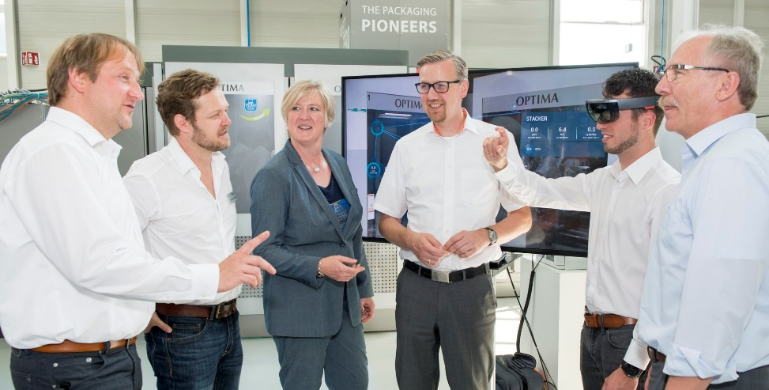
Virtual und Mixed Reality begeistern die Roundtable-Teilnehmer bei Optima. Erste Anwendungen gibt es – und die Zukunft sieht vielversprechend aus. Von links nach rechts: Michael Wratschko, Alexander Herrmann, Dr. Ulla Reutner, Dr. Christoph Runde, Arne Sanwald, Gustav Marwitz.

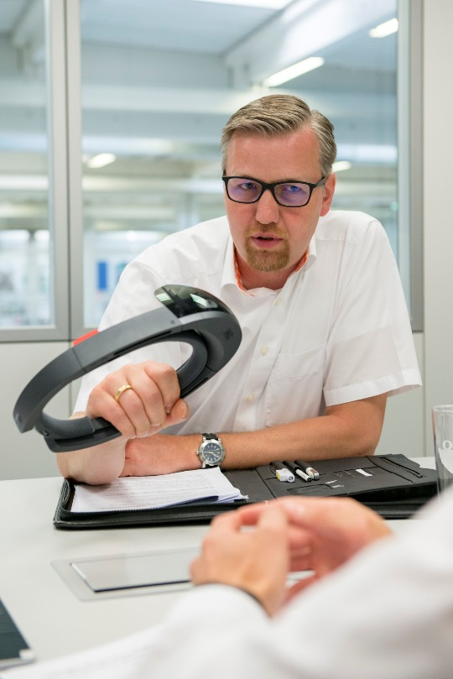
„Es darf nicht passieren, dass ein Anwender künftig fünf AR-Brillen vorhalten muss, weil er Maschinen von fünf verschiedenen Maschinenbauern betreibt“, sagt Dr. Christoph Runde vom VDC Fellbach.

Zeichen (inkl. Leerzeichen): 17.218

Kontakt:
OPTIMA packaging group GmbH
Sabine Gauger
Marketing Group Leader
sabine.gauger@optima-packaging.com
www.optima-packaging.com
Besten Dank für Ihre Veröffentlichung. Über die Zusendung eines Belegexemplars würden wir uns freuen.

